|  |  |  |  |  |
| --- | --- | --- | --- | --- |
| EMB00004e70326a | | **컨슈머인사이트 보도자료** | | |
| 기관 | 컨슈머인사이트 | | 이메일 | leejh@consumerinsight.kr |
| 문의 | 이정헌 본부장 | | 연락처 | 02) 6004-7680 |
| 배포일 | 2025년 9월 18일(목) 배포 | | 매수 | 총 5매 |
| **Copyright © Consumer Insight. All rights reserved.** 이 자료의 모든 콘텐츠(문서, 분석 내용, 도표 등)에 대한 저작권은 (주)컨슈머인사이트에 있으며, 언론사의 기사 작성 목적에 한하여 인용 또는 보도할 수 있습니다. 그 외 모든 형태의 복제, 배포, 게시, 전시, 전송, 2차적 활용 등은 사전 서면 동의를 받은 경우에 한해 허용됩니다. 무단 사용 시 저작권법 등에 따른 법적 책임이 따를 수 있습니다. | | | | |

|  |  |  |
| --- | --- | --- |
|  | **■ 2025년 대한민국 직장적합도(K-FIT) 보고서 – 시리즈1.**  **능력주의의 역설, ‘에이스’는 떠날 준비를 한다** |  |
|  | * **뛰어난 인재, 알고 보니 ‘이직 1순위’** * **월급·비전에 불만 심각 ··· 인재 유출 ‘경고등’** * **보상·팀워크의 예상 밖 배신 ··· 좋은 게 독이 될 수도** * **누가 떠나는가: 2030세대와 IT 개발자** * **유지에서 몰입으로 ··· 리더십과 비전이 해답** |  |

|  |
| --- |
| **<리포트 순서>**   1. **능력주의의 역설, ‘에이스’는 떠날 준비를 한다** 2. 직무적합성이 바꾼 두 직장인 이야기 3. 회사 비전·가치에 공감 못하는 직원 4. 좋은 동료는 있지만, 회사는 떠난다 5. ‘관계’가 성과를 바꾼다 6. 직장인이 AI를 맞이하는 두 가지 시선 7. 주 4.5일제, 워라밸의 해법일까? 8. 조용한 이탈, 기업은 무엇을 놓치고 있나? *리포트 순서는 내부 상황에 따라 변동될 수 있음 |

○ 기업의 핵심자산인 유능한 인재일수록 조직을 떠날 가능성이 높다는 연구결과가 나왔다. 자신의 역량이 우수하다고 생각하는 직원은 현조직에 만족하지만 이직의향이 유의미하게 높았다. 또한 보상이나 끈끈한 팀워크가 오히려 조직에 대한 헌신을 떨어뜨리는 등 ‘조직 관리의 역설’도 곳곳에서 드러나 기업의 인재 관리 전략에 근본적 재검토가 필요하다는 지적이다.

□ 소비자 리서치 전문기관 컨슈머인사이트가 전국 직장인 2073명을 대상으로 『2025 대한민국 직장적합도(K-FIT)』 분석을 위한 연례기획조사를 실시하고 다양한 ‘적합성(FIT)’ 요인을 점수로 지표화해 조직 성과에 미치는 영향을 분석했다. 이 리포트는 조사 결과상의 핵심적인 발견사항을 정리한 것이다.

□ 본 조사의 주요 ‘적합성(FIT)’ 요인은 △**개인-직무 적합성**(Person-Job Fit, 개인의 역량과 지식이 현재 맡은 업무와 얼마나 잘 맞는지) △**개인-조직 적합성**(Person-Organization Fit, 개인의 가치관이 조직의 비전과 일치하는지, 급여·복지 시스템에 만족하는지, 회사의 일하는 방식과 소통 문화가 자신과 잘 맞는지) △**개인-관계 적합성**(Person-Relationship Fit, 직속 상사 또는 동료와의 협업 및 관계의 질은 어떤지) 등 3개 요인으로 구성됐다.

□ 기업들은 인재 경쟁과 세대 간 인식 차이 등 여러 도전에 직면해 있다. 본 조사는 직원들이 진정으로 원하는 것이 무엇인지 분석해, 기업이 더 나은 일터를 만들고 미래 경쟁력을 키워갈 길을 제시하고자 한다.

**■ 직장인 현실 진단: 일과 동료는 '양호', 비전과 보상은 '빨간불'**

○ 직장인에게 직무·조직·관계 적합성 관련 39개 항목을 제시하고 스스로 평가(5점 척도)토록 한 결과 평균치가 가장 높았던 것은 △‘개인 가치체계’(3.82점)였다. 자신의 직업·직무에서 얻는 성취감이나 공정성·윤리성에 대한 자긍심이 높음을 뜻한다. 그 다음으로는 △자신의 ‘직무 역량’(3.62점)에 대한 평가가 높았고 △규정 외 자발적 협력을 의미하는 ‘조직 시민 행동(3.56점), △‘동료 관계 품질’(3.55점) △‘직무 적합성’(3.41점)에 대한 긍정적 인식이 비교적 높았다**[그림1]**.

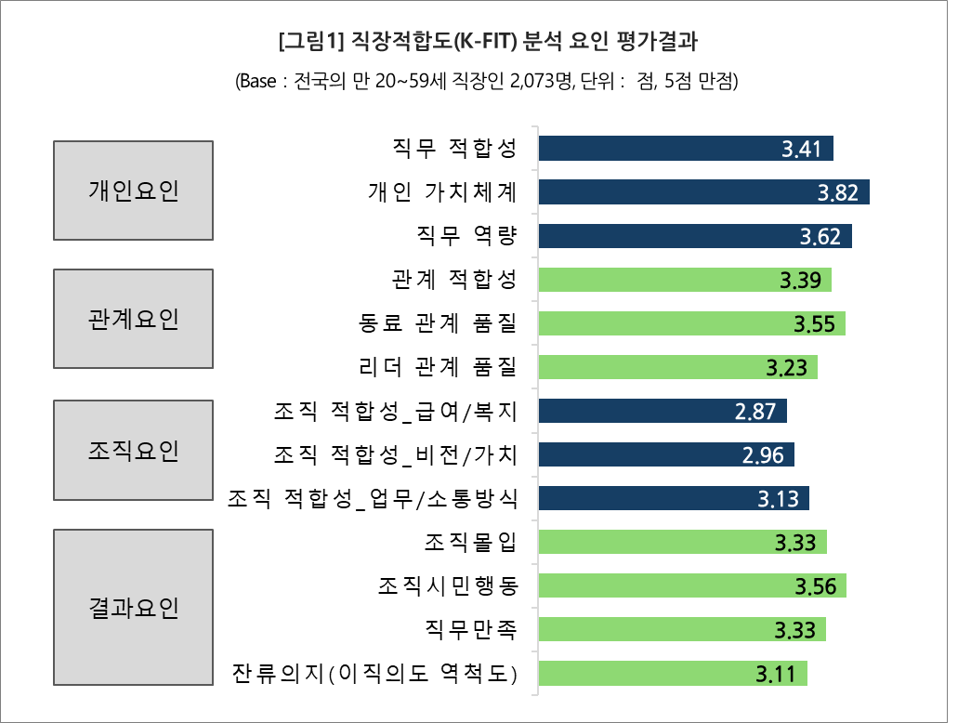

○ 반면 조직에 대한 인식은 매우 부정적이었다. △‘조직의 급여/복지 적합성’(2.87점)은 전 항목을 통틀어 최하점이었으며, △‘조직 비전/가치 적합성’(2.96점)도 평균치(3.33점)를 밑돌았다. 많은 직장인이 회사의 비전에 공감하지 못하고 보상 수준에 만족하지 못하는 현실을 명확히 보여준다.

○ 눈에 띄는 부분은 조직에 계속 남고 싶은지를 묻는 △‘잔류 의지’(3.11점) 항목이다. 잔류 의지 점수는 보통 수준이었으나, 개인별 편차가 다른 변수의 두 배에 달할 정도로 극심했다(표준편차 1.07). 일부는 조직에 대한 높은 충성도를 보이는 반면, 상당수는 언제든 떠날 준비가 돼 있음을 뜻한다.

**■ 가장 큰 충격, ‘유능한 인재의 딜레마’**

○ 가장 주목할 만한 결과는 **‘유능한 인재의 딜레마’** 현상이다. 스스로 평가한 직무 능력이 뛰어난 직원일수록 조직에 대한 몰입도와 만족도가 높았지만, 역설적으로 조직에 남으려는 의지(잔류 의지)는 매우 낮았다. 즉 만족도와 잔류의지 사이에 직접적으로 유의미한 음(-)의 상관관계가 나타났다(β=-0.087, p<.01).

○ 보고서는 “직무 능력이 뛰어난 직원은 외부 노동 시장에서 더 나은 기회를 찾을 유인이 크기 때문에 이직 가능성이 높아질 수 있다”고 분석했다. 이는 기업이 애써 육성한 핵심 인재가 오히려 이직 시장의 ‘최우선 타깃’이 되는 심각한 딜레마를 안고 있음을 의미한다.

**■ ‘좋은 게 좋은 게 아니다?’… 조직 관리의 역설들**

○ 이번 조사에서는 기존의 통념을 뒤엎는 ‘조직 관리의 역설’이 다수 발견됐다.

* + **높은 보상, 낮은 헌신**: 급여·복지와 일하는 방식에 대한 적합성이 높을수록 자발적으로 협력하는 ‘조직시민행동’은 오히려 감소했다. 특히 일하는 방식·커뮤니케이션 방식의 적합성이 ‘조직시민행동’에 더 부정적인 영향을 미치는 것으로 나타났다(β=-0.071, p<.01). 이는 조직의 기존 방식에 ‘너무 잘 맞는 것’이 현상유지에 안주하거나 건설적인 도전과 변화를 주저하게 만드는 역설적 상황으로 이어질 수 있음을 뜻한다.
  + **끈끈한 팀워크, 저하되는 직무 만족** : 팀원 간의 상호작용을 의미하는 ‘동료 관계품질’이 긍정적일수록 직무 만족도는 오히려 낮아지는 경향도 발견된다(β=-0.039, p<.05). 연구진은 이를 과도한 상호작용이 유발하는 사회적 부담, 역할 과부하 등으로 해석했다.
  + **일하는 방식과 소통, 작은 팀의 큰 딜레마** : 예상과 달리 5명 미만의 소규모 팀(3.03점)이 10~15명 미만 팀(3.19점)과 20명 이상 팀(3.23점)보다 조직의 일하는 방식·커뮤니케이션 적합성이 유의미하게 낮게 나타났다(p<.05). 이는 친밀하고 유연할 것으로 예상되는 소규모 팀에서도 효과적인 업무방식과 커뮤니케이션 스타일 확립에 어려움을 겪을 수 있음을 시사한다.

**■ 2030·IT 종사자·외향적 성격… 이직 고위험군은 누구?**

○ 보고서는 이직 의향이 높은 집단의 특성도 구체적으로 제시했다. 연령별로는 20-30대 젊은 세대의 이직 의도가 가장 높았으며, 고용 형태는 계약직, 기업 유형은 민간기업, 직무 유형은 IT/플랫폼/게임 관련 직군에서 이직 의사가 높게 나타났다**[표1]**.

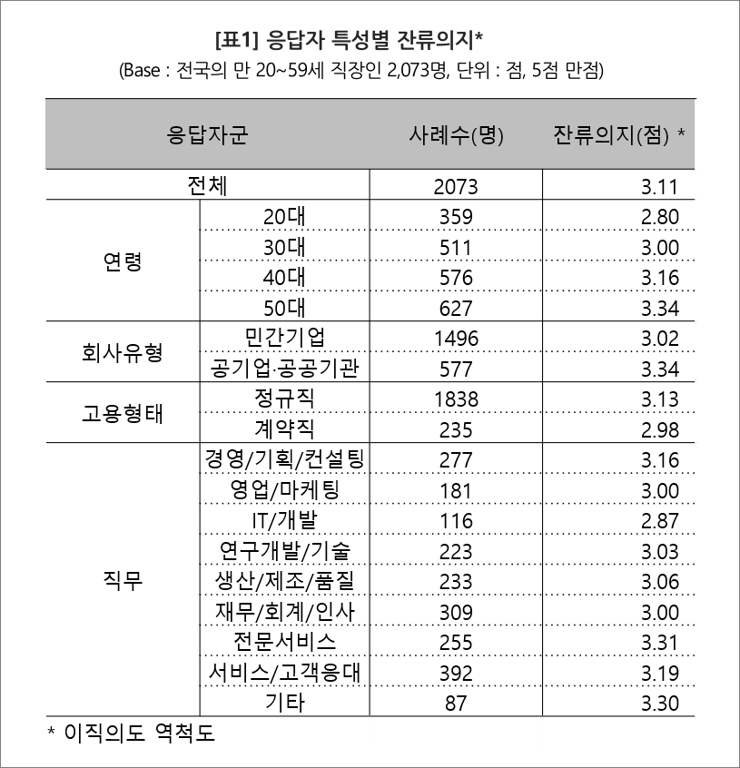

**■** ‘**잘 맞는 회사’를 넘어 ‘계속 함께하고 싶은 회사’로**

○ 이번 조사 결과는 직무·동료와의 적합성이 양호하더라도 조직 차원의 비전 공유와 보상 체계가 미흡하면 잔류 의지가 약화된다는 점을 보여준다. 특히 젊은 세대와 IT 인재들은 ‘적합한 일터’를 넘어 ‘함께 미래를 설계할 수 있는 조직’을 요구하고 있다. 기업의 지속 가능한 성장은 직무-조직-관계의 균형적 관리와 함께, 직원이 ‘머무르고 싶은 환경’을 만드는 전략적 접근에 달려 있다.

**[첨부]응답자 특성표**



이 조사결과는 HR교육컨설팅회사 엑스퍼트컨설팅, 경영전략컨설팅회사 비엑스컨설팅과 공동으로 수행한 ‘대한민국 직장적합도(K-FIT) ’분석을 위한 연례 기획조사로부터 나온 것입니다.

|  |  |  |
| --- | --- | --- |
| **For-more-Information** | | |
| 이정헌 컨슈머인사이트 본부장 | [leejh@consumerinsight.kr](mailto:leejh@consumerinsight.kr) | 02)6004-7680 |
| 박준호 비엑스컨설팅 수석 | [junopark@bxcon.co.kr](mailto:junopark@bxcon.co.kr) | 02)2152-3937 |
| 염승빈 비엑스컨설팅 선임 | [yeomsb@bxcon.co.kr](mailto:yeomsb@bxcon.co.kr) | 02)2152-0315 |